Nuestro Tiempo R.B.D : 14.507-6
Programa de Integración Escolar
Educadora diferencial: Angélica Morgado Santis
Guía de trabajo
Curso: Quinto
Semana 5
Objetivo. Desarrollar razonamiento lógico
1.- Escribe el nombre de esta figura, señala sus diferencias y similitudes.
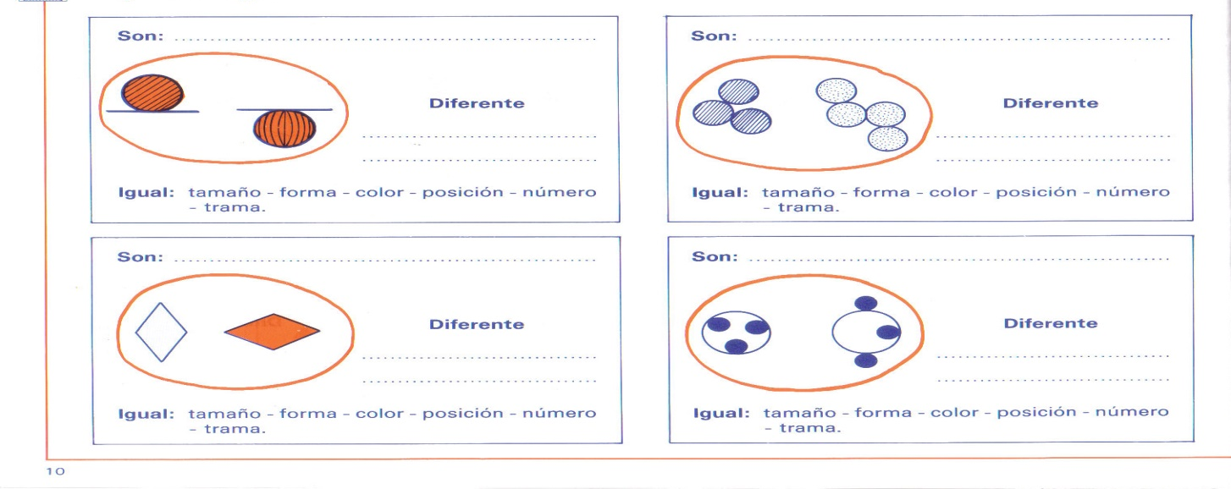
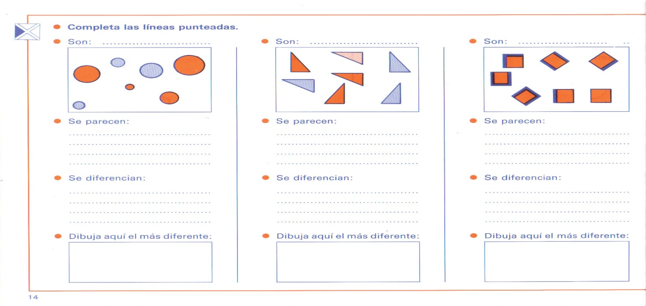
2.- Escribe el nombre de esta figura, señala sus diferencias y similitudes, luego dibújalo
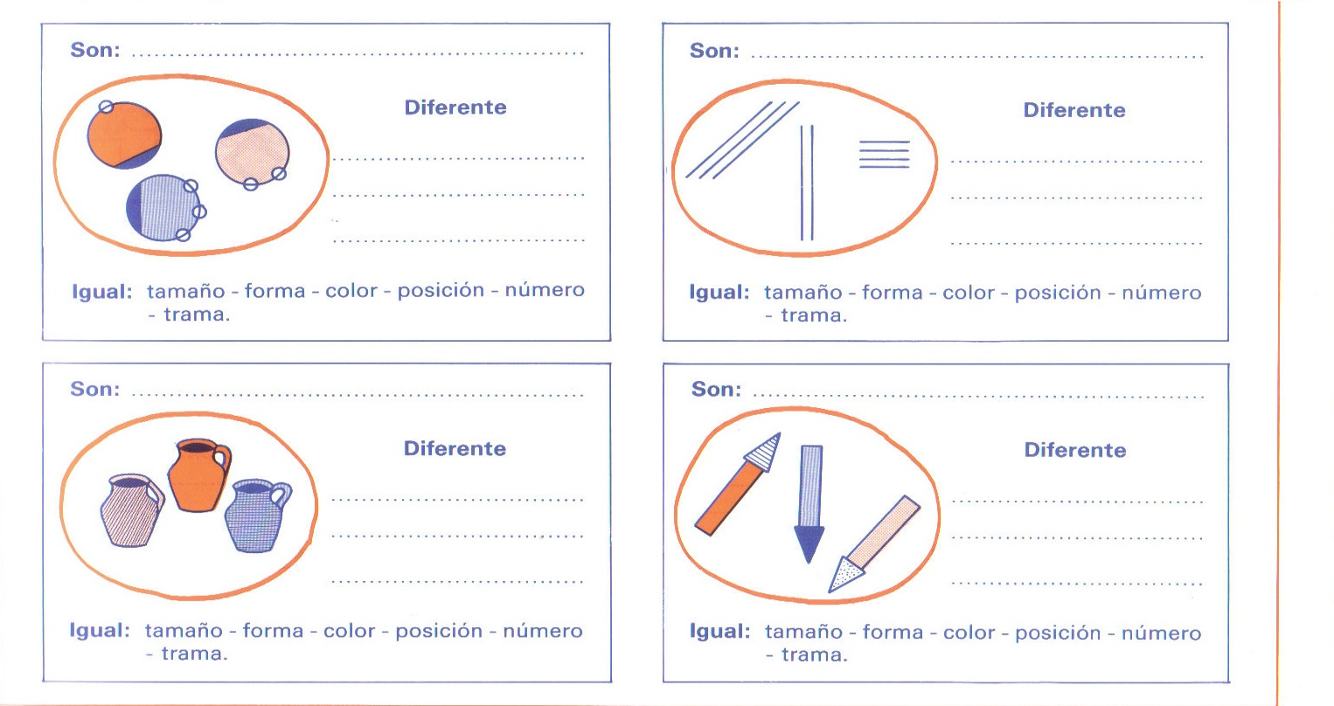
3- Escribe el nombre de esta figura, señala sus diferencias y similitudes, marca con una x la palabra que indica en que son iguales.

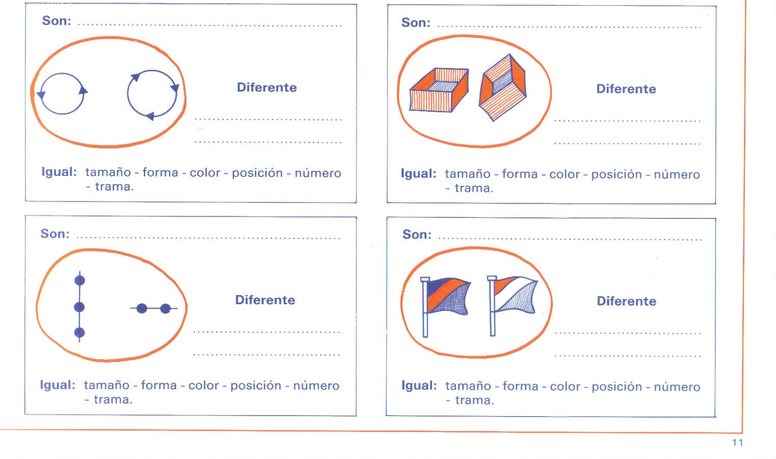
4.- - Escribe el nombre de esta figura, señala sus diferencia y similitudes.

